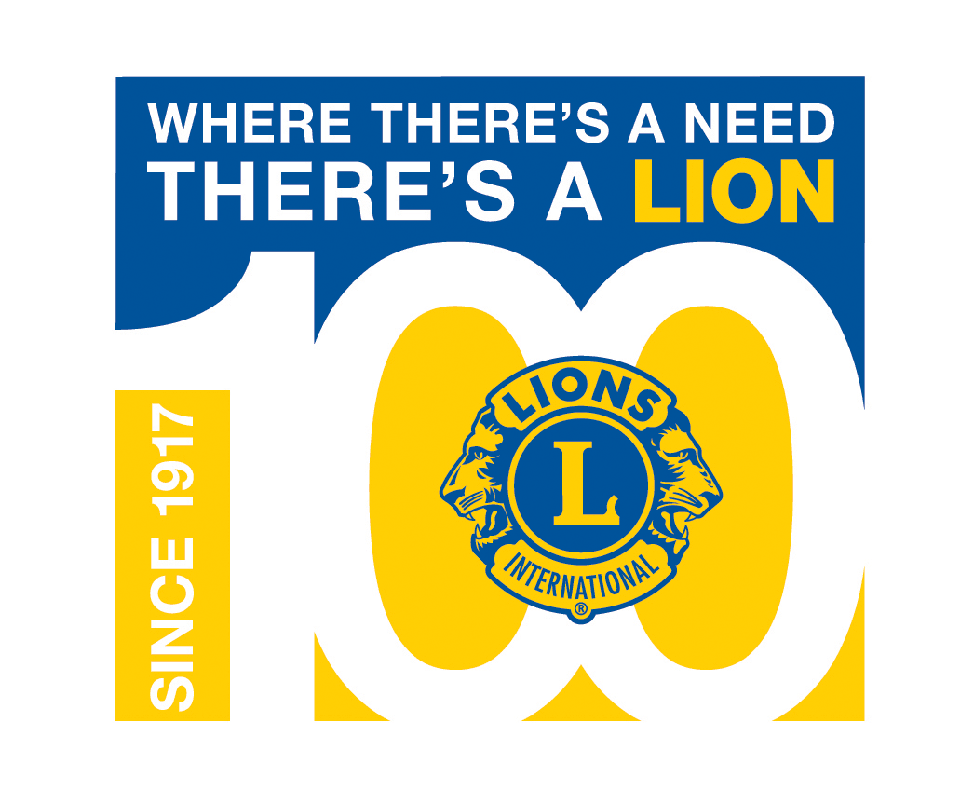

2018年5月吉日

ライオンズクラブ国際協会333-E地区

４R1Z　各ライオンズクラブ

会長、薬物乱用防止担当 各位

4R1Z　ゾーンチェアパーソン　井出　晃哉

4R1Z薬物乱用防止実行委員長　小松崎　伸一

**2017-2018薬物乱用防止セミナー開催について**

前略、日頃より薬物乱用防止活動にご協力を賜り、厚く御礼申し上げます。

さて、表題の件、下記の通り開催することとなりました。時節柄お忙しいとは存じますが、ご出席のほどお願いします。

草々

記

**薬物乱用防止セミナー**

2018年6月3日（日）14:00～16:00　（開場13:00～）

ワークヒル土浦　　土浦市木田余東台4-1-1　029-826-2622

内容　薬物乱用防止教室の進め方（キャラバンカー展示）

講師　（公財）麻薬・覚せい剤乱用防止センター　秋葉様

以上

薬物乱用防止セミナー出欠通知

クラブ名　　　　　　　　　　　LC　　　　　参加人数　　　　　　　　名

薬物乱用防止担当者　L　　　　　　　　　　　担当連絡先

5月28日までにFAXにてご返信お願いします。

FAX返信先：合同事務局　０２９－８２８－７７５９

＜連絡先＞　L小松崎　伸一　０９０－３３１９－９９０７

　FAX送信1枚　　要返信